

实验报告

实 验（二）

题 目 DataLab 数据表示

专 业 计算学部
学 号 1190202128
班 级 1903002班
学 生 林搏海
指 导 教 师 郑贵滨
实 验 地 点 管理楼G709
实 验 日 期 2021.4.2

计算机科学与技术学院

目 录

第1章 实验基本信息 - 4 -
1.1 实验目的 - 4 -
1.2 实验环境与工具 - 4 -
1.2.1 硬件环境 - 4 -
1.2.2 软件环境 - 4 -
1.2.3 开发工具 - 4 -
1.3 实验预习 - 4 -
第2章 实验环境建立 - 5 -
2.1 Ubuntu下CodeBlocks安装 - 5 -
2.2 64位Ubuntu下32位运行环境建立 - 5 -
第3章 C语言的数据类型与存储 - 6 -
3.1 类型本质（1分） - 6 -
3.2 数据的位置-地址（2分） - 6 -
3.3 main的参数分析（2分） - 6 -
3.4 指针与字符串的区别（2分） - 6 -
第4章 深入分析UTF-8编码 - 8 -
4.1 提交utf8len.c子程序 - 8 -
4.2 C语言的strcmp函数分析 - 8 -
4.3讨论：按照姓氏笔画排序的方法实现 - 8 -
第5章 数据变换与输入输出 - 9 -
5.1 提交cs_atoi.c - 9 -
5.2 提交cs_atof.c - 9 -
5.3 提交cs_itoa.c - 9 -
5.4 提交cs_ftoa.c - 9 -
5.5 讨论分析OS的函数对输入输出的数据有类型要求吗 - 9 -
第6章 整数表示与运算 - 10 -
6.1 提交fib_dg.c - 10 -
6.2 提交fib_loop.c - 10 -
6.3 fib溢出验证 - 10 -
6.4 除以0验证： - 10 -
第7章 浮点数据的表示与运算 - 11 -
7.1 正数表示范围 - 11 -
7.2浮点数的编码计算 - 11 -
7.3特殊浮点数值的编码 - 11 -
7.4浮点数除0 - 11 -
7.5 Float的微观与宏观世界 - 11 -
7.6 讨论：任意两个浮点数的大小比较 - 11 -
第8章 舍尾平衡的讨论 - 12 -
8.1 描述可能出现的问题 - 12 -
8.2 给出完美的解决方案 - 12 -
第9章 总结 - 13 -
9.1 请总结本次实验的收获 - 13 -
9.2 请给出对本次实验内容的建议 - 13 -
参考文献 - 14 -

第1章 实验基本信息

1.1 实验目的
熟练掌握计算机系统的数据表示与数据运算
通过C程序深入理解计算机运算器的底层实现与优化
掌握VS/CB/GCC等工具的使用技巧与注意事项

1.2 实验环境与工具

1.2.1 硬件环境
I7-9750H CPU 8g内存 983.58G硬盘 GTX1650显卡

1.2.2 软件环境
VirtualBox 6.1.18 Ubuntu20.04.2LTS

1.2.3 开发工具
VIM8.1.2269 Visual Studio Code1.54.3

1.3 实验预习
上实验课前，必须认真预习实验指导书（PPT或PDF）
了解实验的目的、实验环境与软硬件工具、实验操作步骤，复习与实验有关的理论知识。
采用sizeof在Windows的VS/CB以及Linux的CB/GCC下获得C语言每一类型在32/64位模式下的空间大小
Char /short int/int/long/float/double/long long/long double/指针
编写C程序，计算斐波那契数列在int/long/unsigned int/unsigned long类型时，n为多少时会出错
先用递归程序实现，会出现什么问题？
再用循环方式实现。
写出float/double类型最小的正数、最大的正数（非无穷）
按步骤写出float数-1.1在内存从低到高地址的字节值-16进制
按照阶码区域写出float的最大密度区域范围及其密度，最小密度区域及其密度（区域长度/表示的浮点个数）

第2章 实验环境建立

2.1 Ubuntu下CodeBlocks安装
CodeBlocks运行界面截图：编译、运行hellolinux.c
林搏海
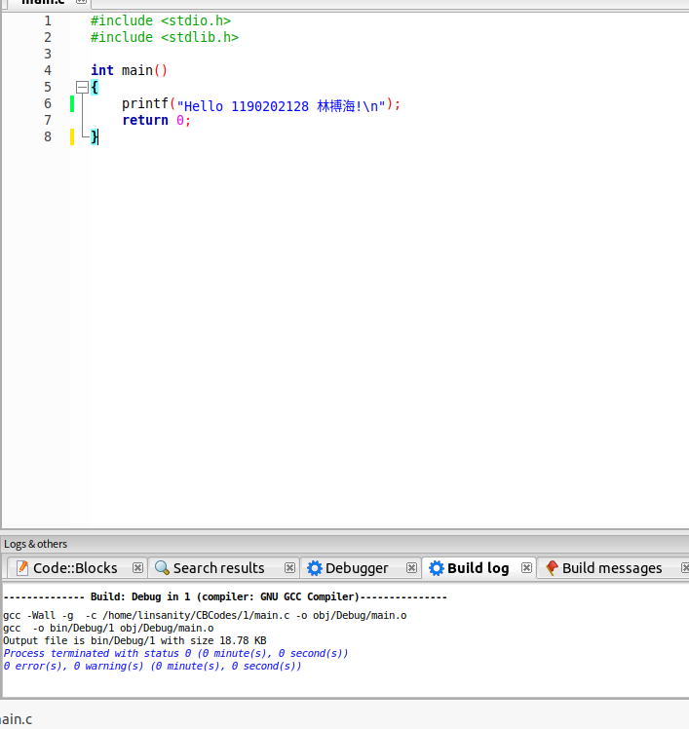
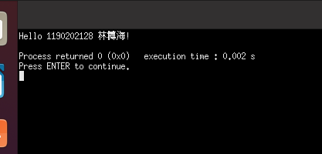

2.2 64位Ubuntu下32位运行环境建立
在终端下，用gcc的32位模式编译生成hellolinux.c。执行此文件。
Linux及终端的截图。
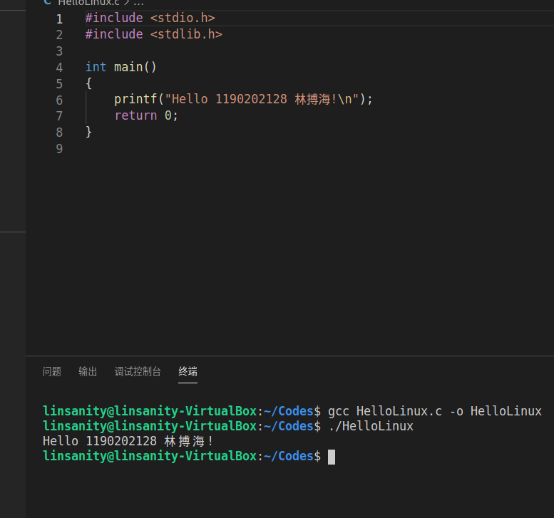

第3章 C语言的数据类型与存储

3.1 类型本质
 | Win/VS/x86 | Win/VS/x64 | Win/CB/32 | Win/CB/64 | Linux/CB/32 | Linux/CB/64
char | 1 | 1 | 1 | 1 | 1 | 1
short | 2 | 2 | 2 | 2 | 2 | 2
int | 4 | 4 | 4 | 4 | 4 | 4
long | 4 | 4 | 4 | 4 | 4 | 8
long long | 8 | 8 | 8 | 8 | 8 | 8
float | 4 | 4 | 4 | 4 | 4 | 4
double | 8 | 8 | 8 | 8 | 8 | 8
long double | 8 | 8 | 12 | 16 | 12 | 16
指针 | 4 | 8 | 4 | 8 | 4 | 8
3.1提示：在linux和windows两种平台下，用两种编译器观察。不限定非得是Codeblock
C编译器对sizeof的实现方式：

3.2 数据的位置-地址
打印x、y、z输出的值：
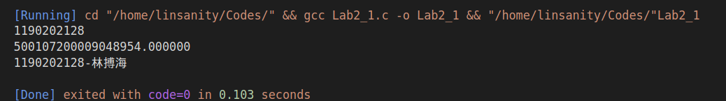
反汇编查看x、y、z的地址，每字节的内容：截图2，标注说明
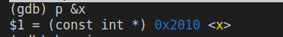
x的地址
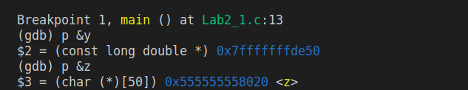
y,z的地址
反汇编查看x、y、z在代码段的表示形式。
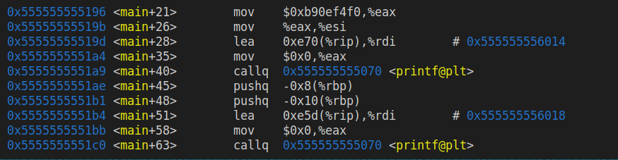
标注说明
x与y在_编译_阶段转换成补码与ieee754编码。
数值型常量与变量在存储空间上的区别是：_变量存储在内存中，常量不存储在内存上__
字符串常量与变量在存储空间上的区别是：__字符串变量的名字（一维字符数组名）及其所需的存储空间是显式定义的，并通过名字来引用相应的字符串变量___
常量表达式在计算机中处理方法是：__在编译时常量表达式就已经被计算好了，然后直接将值储存到内存中__
3.2提示：
①在linux下生成可执行程序，假设是a.out。然后用objdump -dx a.out > a-dump.s 生成反汇编文件a-dump.s，查看a-dump.s
②gdb ./a.out ↙ layout asm ↙ b main ↙ r ↙ disp argc ↙….

3.3 main的参数分析
反汇编查看x、y、z的地址截图4；
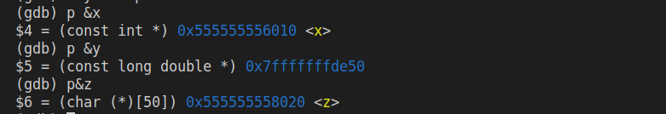
命令行传递参数，反汇编观察argc、argv的地址与内容，截图4。

3.4 指针与字符串的区别
cstr的地址与内容截图，pstr的内容与截图
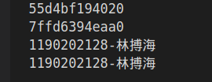
Cstr和pstr的地址以及内容
pstr修改内容会出现什么问题_pstr指向了固定长度的存储空间，新写入的身份证号字符串的长度超过了原长度，编译器会提示段错误。

第4章 深入分析UTF-8编码

4.1 提交utf8len.c子程序

4.2 C语言的strcmp函数分析
分析论述：strcmp到底按照什么顺序对汉字排序
按照字符串内存储的ASCII值从左到右逐个进行比较，直到能够比较出大小或者字符串结束为止，值得注意的是在utf-8编码中汉字一般占据3个字节。

4.3讨论：按照姓氏笔画排序的方法实现（选做，不做要求）
分析论述：应该怎么实现呢？

第5章 数据变换与输入输出

5.1 提交cs_atoi.c

5.2 提交cs_atof.c

5.3 提交cs_itoa.c

5.4 提交cs_ftoa.c

5.5 讨论分析OS的函数对输入输出的数据有类型要求吗
论述如下：
论述如下：有类型的要求。
write（）函数会把参数buf所指的内存写入count个字节到参数fd所指的文件内。返回值：如果顺利write()会返回实际写入的字节数（len）。当有错误发生时则返回-1，错误代码存入errno中。
（1） write()函数返回值一般无0，只有当如下情况发生时才会返回0：write(fp, p1+len, (strlen(p1)-len))中第三参数为0，此时write()什么也不做，只返回0。
（2） write()函数从buf写数据到fd中时，若buf中数据无法一次性读完，那么第二次读buf中数据时，其读位置指针（也就是第二个参数buf）不会自动移动，需要程序员来控制，而不是简单的将buf首地址填入第二参数即可。如可按如下格式实现读位置移动：write(fp, p1+len, (strlen(p1)-len))。 这样write第二次循环时便会从p1+len处写数据到fp, 之后的也一样。由此类推，直至(strlen(p1)-len)变为0。
（3） 在write一次可以写的最大数据范围内（貌似是BUFSIZ ,8192），第三参数count大小最好为buf中数据的大小，以免出现错误。
read()会把参数fd所指的文件传送count 个字节到buf 指针所指的内存中。

返回值：返回值为实际读取到的字节数, 如果返回0, 表示已到达文件尾或是无可读取的数据。若参数count 为0, 则read()不会有作用并返回0。另外，以下情况返回值小于count；使用read（）时fd中的数据如果小于要读取的数据，就会引起阻塞。
（1）常规文件不会阻塞，不管读到多少数据都会返回；
（2）从终端读不一定阻塞：如果从终端输入的数据没有换行符，调用read读终端设备会阻塞，其他情况下不阻塞；
（3）从网络设备读不一定阻塞：如果网络上没有接收到数据包，调用read会阻塞，除此之外读取的数值小于count也可能不阻塞。

第6章 整数表示与运算

6.1 提交fib_dg.c

6.2 提交fib_loop.c

6.3 fib溢出验证
int 时从n=_____47____时溢出，long时n=______93______时溢出。
unsigned int 时从n=____48_____时溢出，unsigned long时n=___94_____时溢出。

6.4 除以0验证：
除以0：
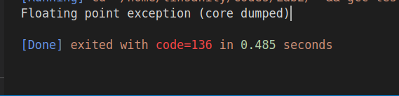
除以极小数：
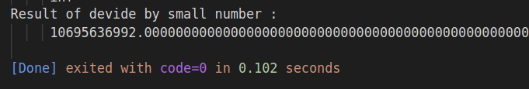

第7章 浮点数据的表示与运算

7.1 正数表示范围
写出float/double类型最小的正数、最大的正数（非无穷）
1.401*10^(-45)
3.402*10^38

7.2浮点数的编码计算
（1）按步骤写出float数-1.1的浮点编码计算过程，写出该编码在内存中从低地址字节到高地址字节的16进制数值
首先确定符号位，该数是一个负数，所以第一位符号位为1；
其次，将这个数转换为二进制小数，得到：
1.000110011001100110011001100110011001100110011001101
因此可以确定阶码部分表示的数值为0，根据阶码的偏置规则可以知道阶码值为127，转换为8位二进制码得到01111111；
此外，根据尾码的编码规则和浮点数的射入规则我们可以得到该部分的编码00011001100110011001101，因此，该浮点数的32位完整编码为1-01111111-00011001100110011001101，转换为对应16进制数得到bf8ccccd，对应的低字节到高字节的值为：CD CC 8C BF

（2）验证：编写程序，输出值为-1.1的浮点变量其各内存单元的数值
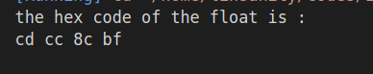

7.3特殊浮点数值的编码
（1）构造多float变量，分别存储+0-0，最小浮点正数，最大浮点正数、最小正的规格化浮点数、正无穷大、Nan,并打印最可能的精确结果输出（十进制/16进制）
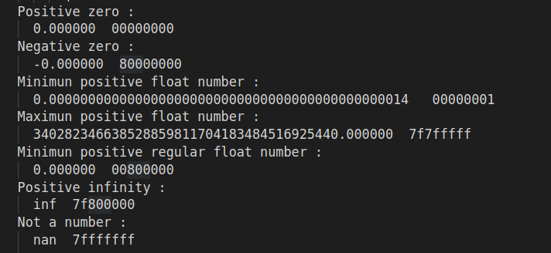
（2）提交子程序floatx.c

7.4浮点数除0
（1）编写C程序，验证C语言中float除以0/极小浮点数后果
（2）提交子程序float0.c

7.5 Float的微观与宏观世界
按照阶码的数值区域，float编码最密集区域的阶码编码是：_000000000~00000001_, 该区域中相邻浮点数编码的数值的间距是：_2^(-149)_________；float编码最稀疏区域的阶码编码是：_11111110_, 该区域中相邻浮点数编码的数值的间距是：_2^104_。
最小正数变成十进制科学记数法，最可能能精确到多少____1.401*10^(-45)______________
最大正数变成十进制科学记数法，最可能能精确到多少______2.028*10^31____________

7.6 讨论：任意两个浮点数的大小比较
论述比较方法以及原因。
对于符号相同的两个浮点数，我们将两个数相减并取绝对值，如果这个绝对值小于我们设定的某个极小值我们就可以认为这两个数相等，否则其差大于0则第一个数大，差小于0则第二个数大。
之所以不认为只有差的绝对值等于0两个浮点数才相等是因为在计算机存储浮点数进行运算的时候通常会由于截取而产生一定的误差，导致两个初始相等的数据在经过一系列的浮点运算之后有细微的差别，因此我们需要设立一个极小值在消除误差

第8章 舍尾平衡的讨论

8.1 描述可能出现的问题
1.随着纳税数据累加的不断增多，累加值与实际的和会出现越来越大的误差
2.总的纳税数据与各市县纳税单位累加的和不一定相等。
3.平均值与各市县纳税单位的总数的乘积与累加值不一定相等。

8.2 给出完美的解决方案
1. 提高数据精度，float换double或者long double。
2．提高上报数据精度，原来整数，现要求小数后2位，原来2位，现要求5位等。
3．统一数据精度，对精度以外的部分实行统一的舍入规则，被舍入的最高位数字大于5，则向前一位进一，小于5，则舍去。若等于5则采用向偶数舍入。

第9章 总结

9.1 请总结本次实验的收获
了解了如何查看程序的汇编代码，更深入地理解了程序的机器级执行过程。

9.2 请给出对本次实验内容的建议
实验内容稍多，建议老师对于汇编代码的操作等内容给出更详细的讲解。

注：本章为酌情加分项。

参考文献

为完成本次实验你翻阅的书籍与网站等
[1] 林来兴. 空间控制技术[M]. 北京：中国宇航出版社，1992：25-42.
[2] 辛希孟. 信息技术与信息服务国际研讨会论文集：A集[C]. 北京：中国科学出版社，1999.
[3] 赵耀东. 新时代的工业工程师[M/OL]. 台北：天下文化出版社，1998 [1998-09-26]. http://www.ie.nthu.edu.tw/info/ie.newie.htm（Big5）.
[4] 谌颖. 空间交会控制理论与方法研究[D]. 哈尔滨：哈尔滨工业大学，1992：8-13.
[5] KANAMORI H. Shaking Without Quaking[J]. Science，1998，279（5359）：2063-2064.
[6] CHRISTINE M. Plant Physiology: Plant Biology in the Genome Era[J/OL]. Science，1998，281：331-332[1998-09-23]. http://www.sciencemag.org/cgi/ collection/anatmorp.

